ВЕСТНИК Сафаровского МО
Официальный печатный орган Сафаровского
муниципального образования Дергачевского муниципального
района Саратовской области

№ 10 02.10.2024 года РАСПРОСТРАНЯЕТСЯ
БЕСПЛАТНО

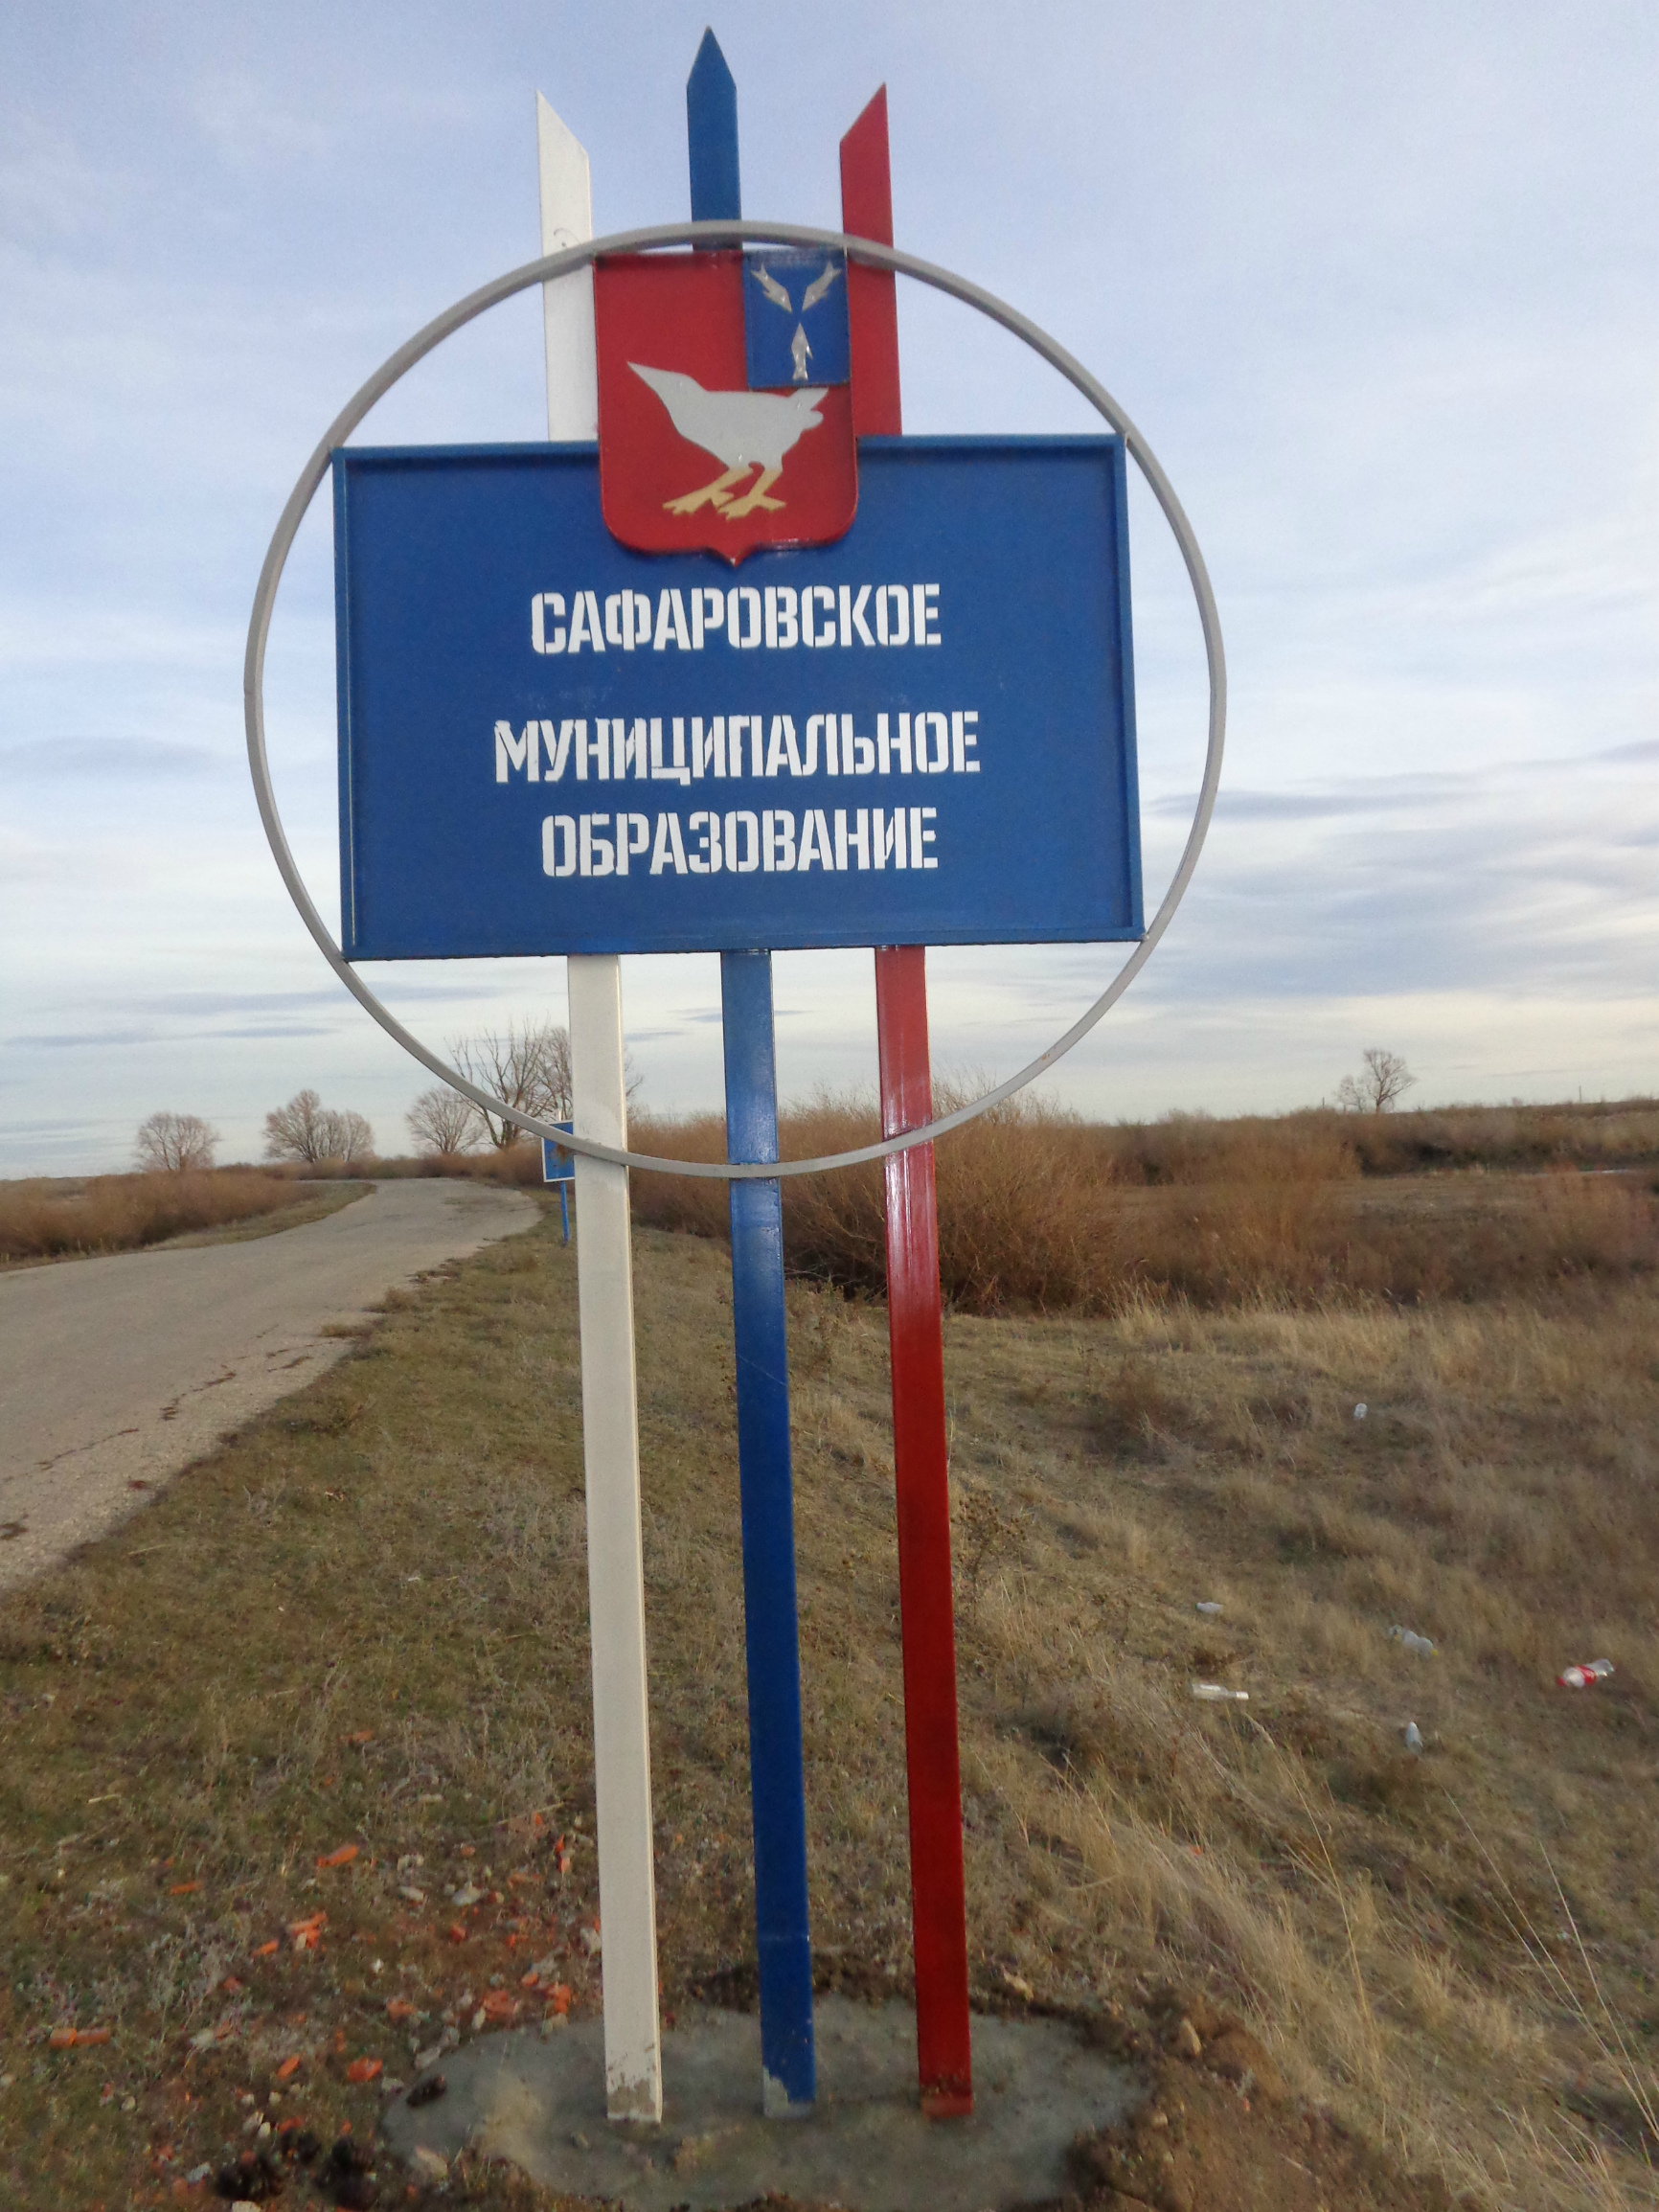
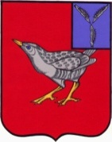
СОВЕТ
САФАРОВСКОГО МУНИЦИПАЛЬНОГО ОБРАЗОВАНИЯ
ДЕРГАЧЕВСКОГО МУНИЦИПАЛЬНОГО РАЙОНА
САРАТОВСКОЙ ОБЛАСТИ

РЕШЕНИЕ № 414-668

от 01 октября 2024 года

О принятии к рассмотрению проекта
«Об утверждении изменений и дополнений в Устав
Сафаровского муниципального образования Дергачевского муниципального района Саратовской области

Руководствуясь Уставом Сафаровского муниципального образования Дергачевского муниципального района Саратовской области, Федеральным законом от 6 октября 2003 года № 131-ФЗ «Об общих принципах организации местного самоуправления в Российской Федерации» в целях приведения Устава Сафаровского муниципального образования Дергачевского муниципального района Саратовской области в соответствие с действующим федеральным и областным законодательством

Совет решил:

- Принять к рассмотрению проект по внесению изменений и дополнений в Устав Сафаровского муниципального образования принятый решением Совета Сафаровского муниципального образования Дергачевского муниципального района 25 ноября 2005г № 03-07с изменениями от 29.05.2007г. № 19-45,от 08.09.2008г. № 31-59, от 14.11.2011г. № 102-153,от 02.04.2012г.№ 114-172,от 29.08.2013г. № 154-220,от 16.01.2015г. № 187-265,от 16.11.2015г. № 202-285, от 15.08.2016г.№ 222-327,от 14.11. 2017г. № 254-369, от 11.07.2018г. № 266-383, от 26.11.2018г. № 275-398, от 30.07.2019г. № 295-429, от 15.05.2020г. № 323-460, от 19.02.2021г. № 340-499,от 25.01.2022г. № 363-555, от 01.08.2022г. № 374-578, от 30.01.2023г. № 382-600, от 15.05.2023г. № 389-614, от 04.12.2023г. № 398-632, от 08.04.2024г. № 407-654, от 08.07.2024г. № 411-664 следующие изменения:
1.1 Наименование изложить в следующей редакции:
«Устав Сафаровского сельского поселения Дергачевского муниципального района Саратовской области».
1.2. Пункт 3 статьи 1 " Правовой статус муниципального образования" изложить в следующей редакции
«Официальное наименование муниципального образования –
Сафаровское сельское поселение Дергачевского муниципального района Саратовской области (далее – сельское поселение). В официальных символах муниципального образования, наименованиях органов местного самоуправления, выборных и иных должностных лиц местного самоуправления, а также на печатях, штампах, вывесках, указателях и в иных случаях может использоваться сокращённое наименование муниципального образования – Сафаровское муниципальное образование.
1.3. Часть 1 статьи 3 «Вопросы местного значения муниципального образования » дополнить пунктом 1.24 следующего содержания:
«24) Осуществление учета личных подсобных хозяйств, которые ведут граждане в соответствии с Федеральным законом от 7 июля 2003 года № 112-ФЗ «О личном подсобном хозяйстве», в похозяйственных книгах"
1.4. Часть 1 статьи 27" Досрочное прекращение полномочий депутатов Совета"дополнить абзацем следующего содержания:
«приобретения им статуса иностранного агента;».
1.5. Часть 1статьи 31" Досрочное прекращение полномочий главы муниципального образования" дополнить абзацем следующего содержания:
«приобретения главой муниципального образования статуса иностранного агента;».

- Настоящее решение опубликовать (обнародовать) в "Вестнике Сафаровского муниципального образования" и разместить на официальном сайте администрации Дергачевского муниципального района.

Глава Сафаровского
муниципального образования Бахтиев Ж.Ф.
.

Главный редактор Учредитель: Адрес редакции, издателя:
Бахтиев Ж.Ф. Совет Сафаровского 413466.. Саратовская область
муниципального образования Дергачевский район
Тираж 10 экз. Дергачевского муниципального с. Сафаровка ул.Комсомольская ,д.33

